课程学习指南
一、电脑端：
1、赣东学院官网点击“一站式服务平台”
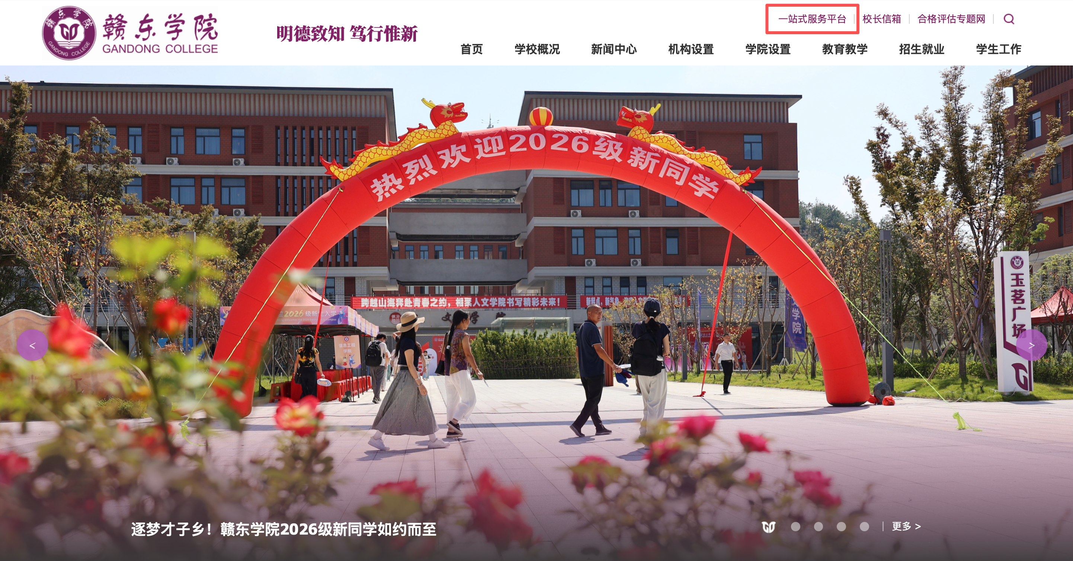
2、登录
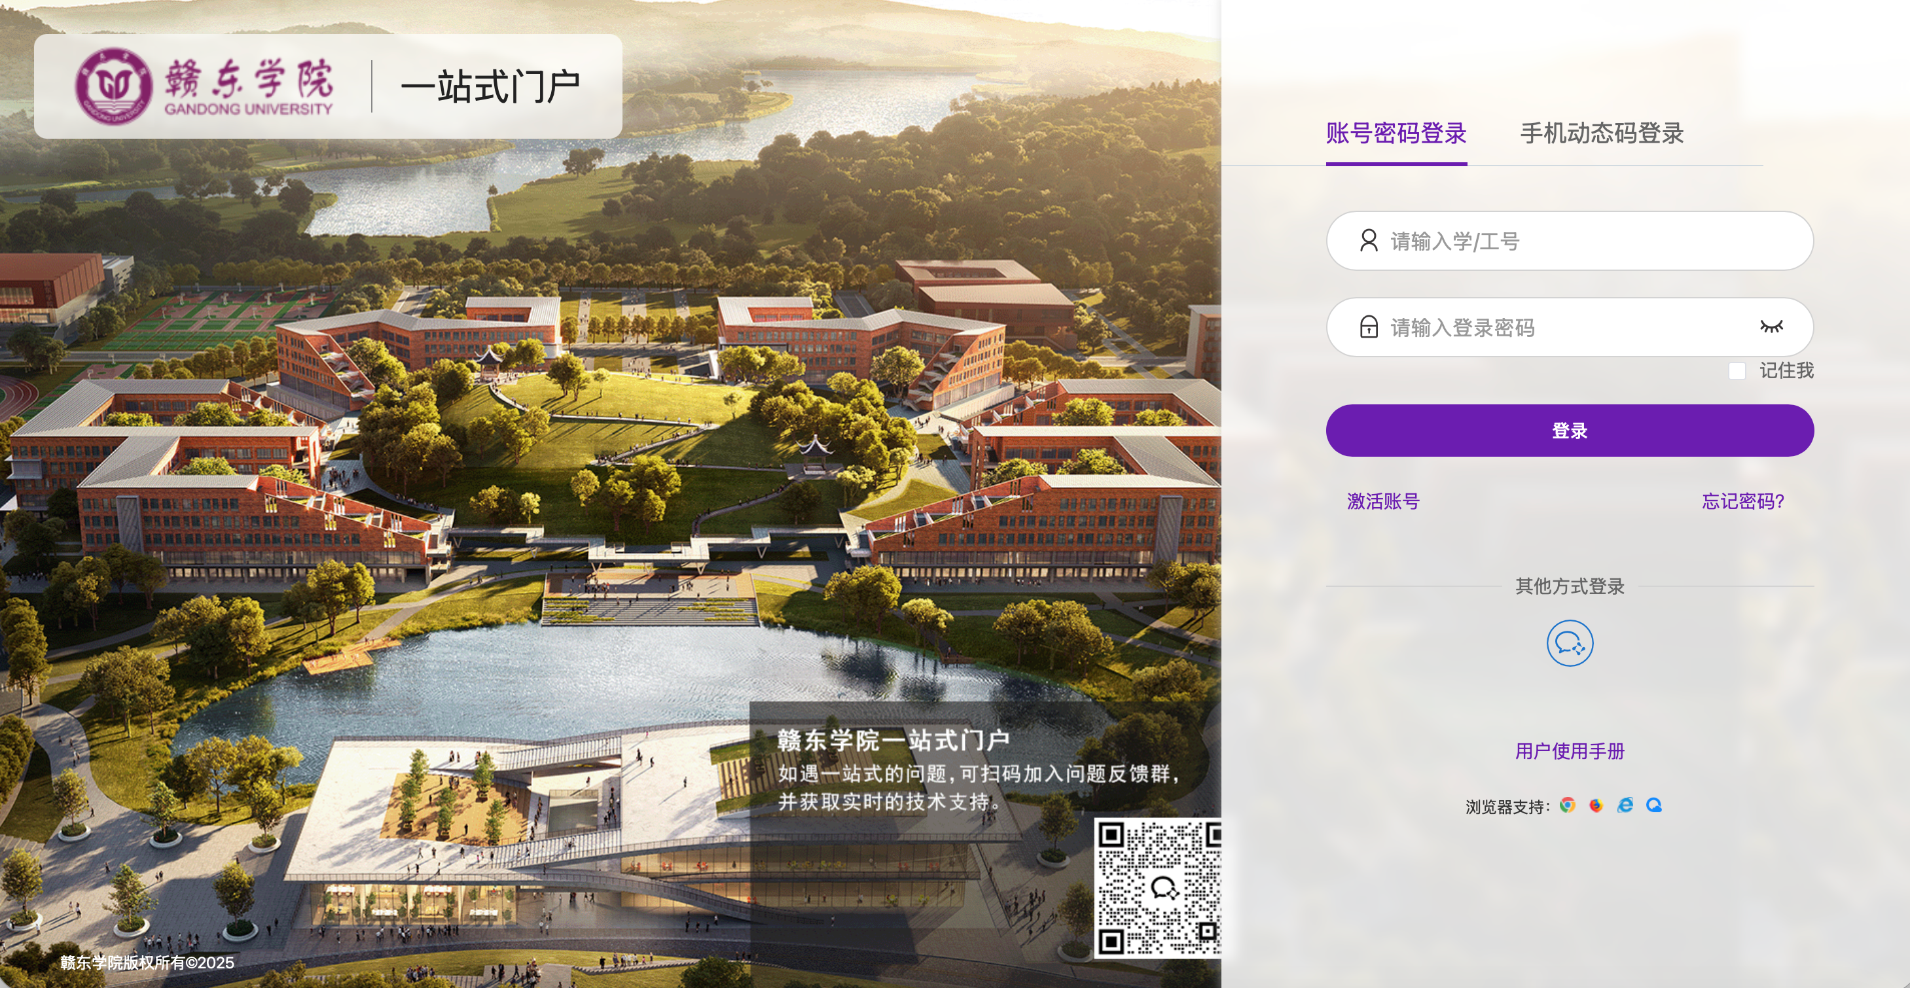

3、应用系统点击“网络教学平台”
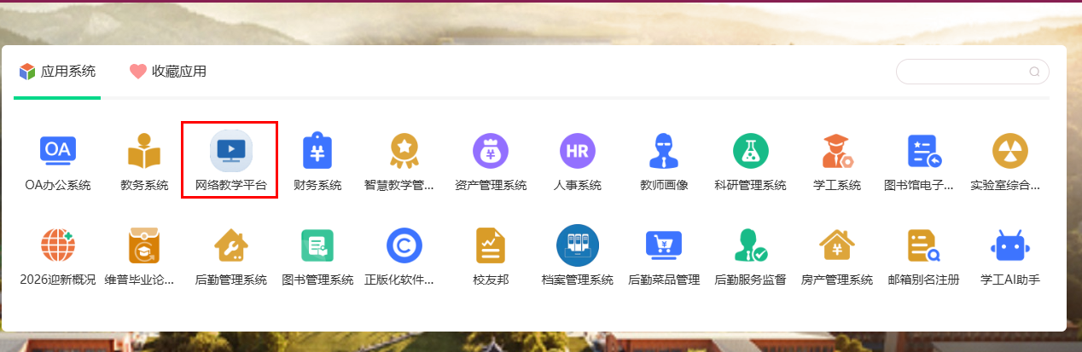

4、在左侧课程模块，点击“我学的课”未来教师人工智能通识课
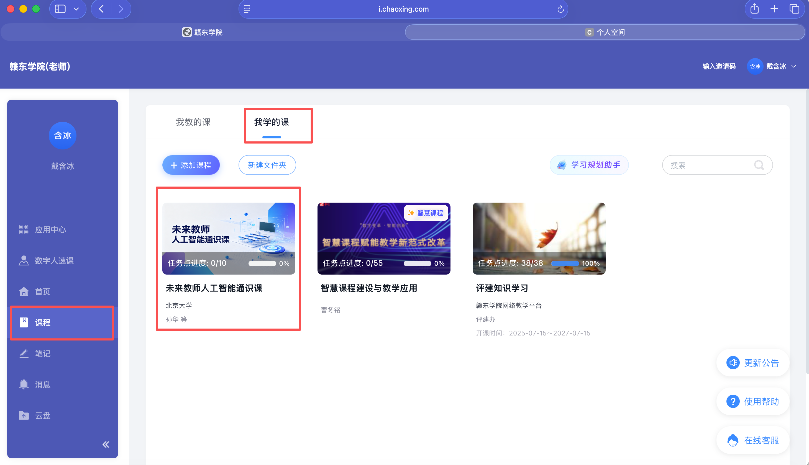

5、进入课程后，点章节进行学习。
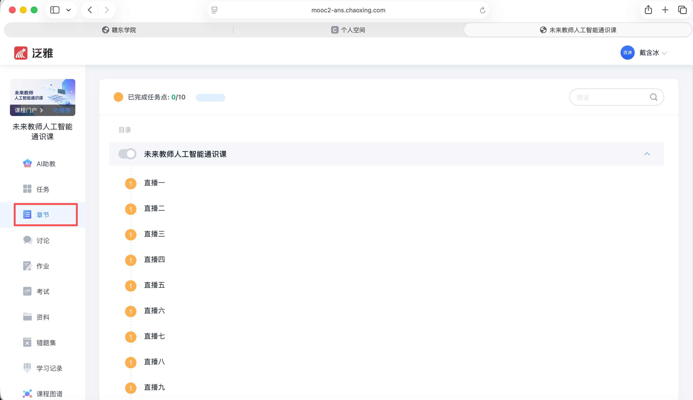

二、手机端：
1、下载超星萤火虫（AI版学习通）
萤火虫APP是超星集团全新升级打造的校园专属AI智能助手，支持自然语言指令驱动的多工具自主调用，一句话即可完成复杂任务。萤火虫完整继承了学习通的所有课程、作业、资源等功能。专为移动设备设计。通过先进的人工智能技术，为学生和教师等用户提供个性化的学习辅助、内容生成和知识拓展服务。本应用整合了智能问答、作业辅导、内容创作等多种功能，助力高效学习与教学。
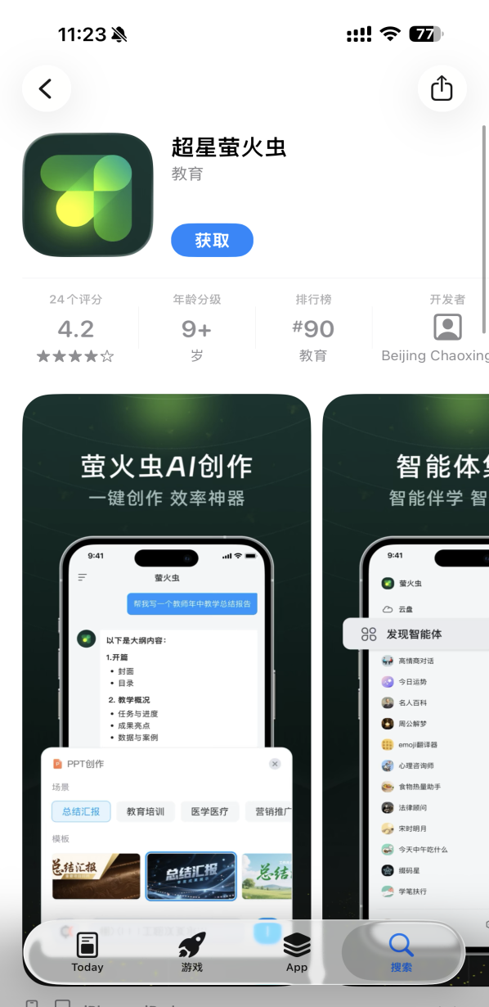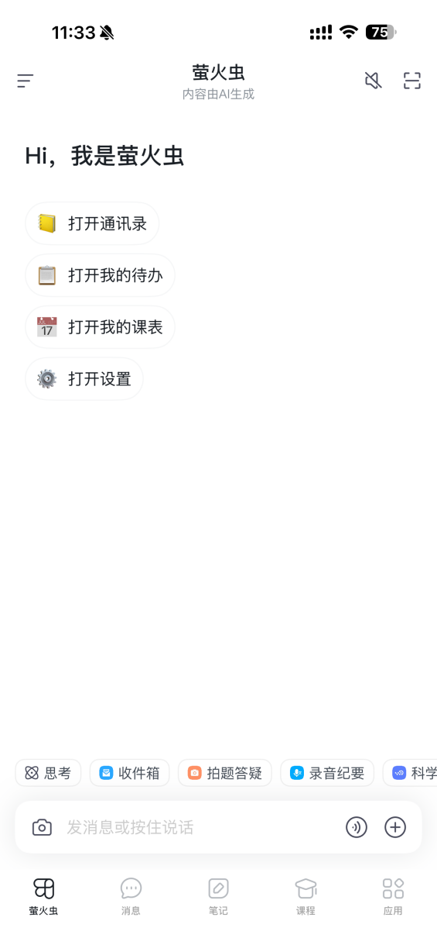

点“课程”模块，我学的课：未来教师人工智能通识课，点章节进行学习。

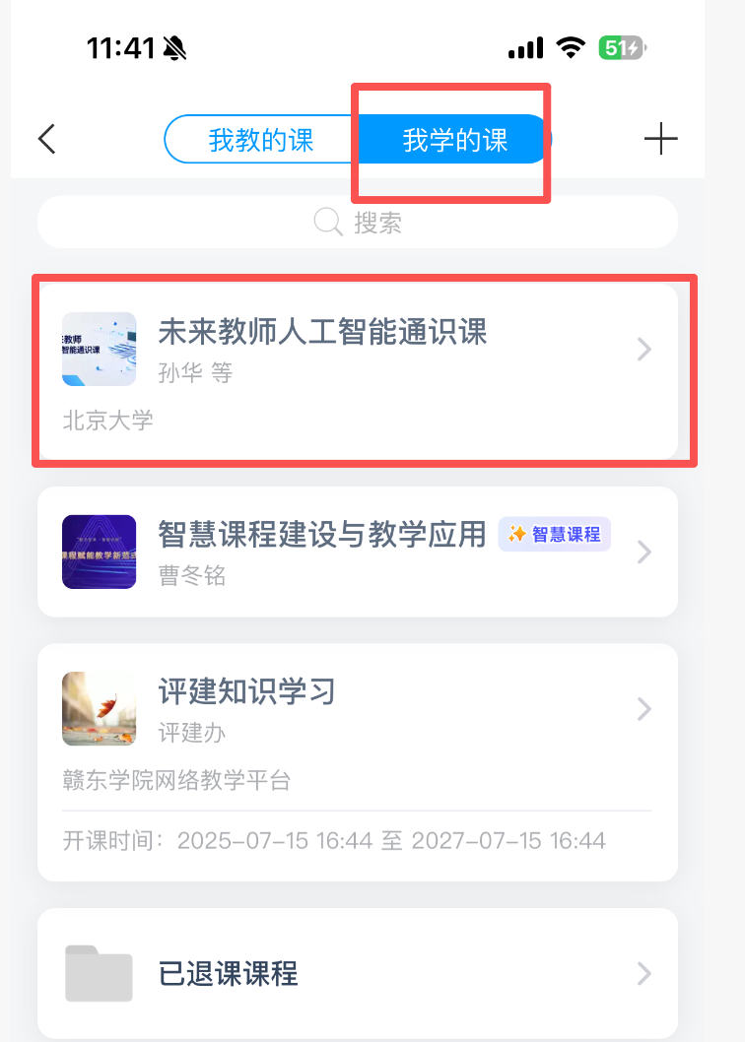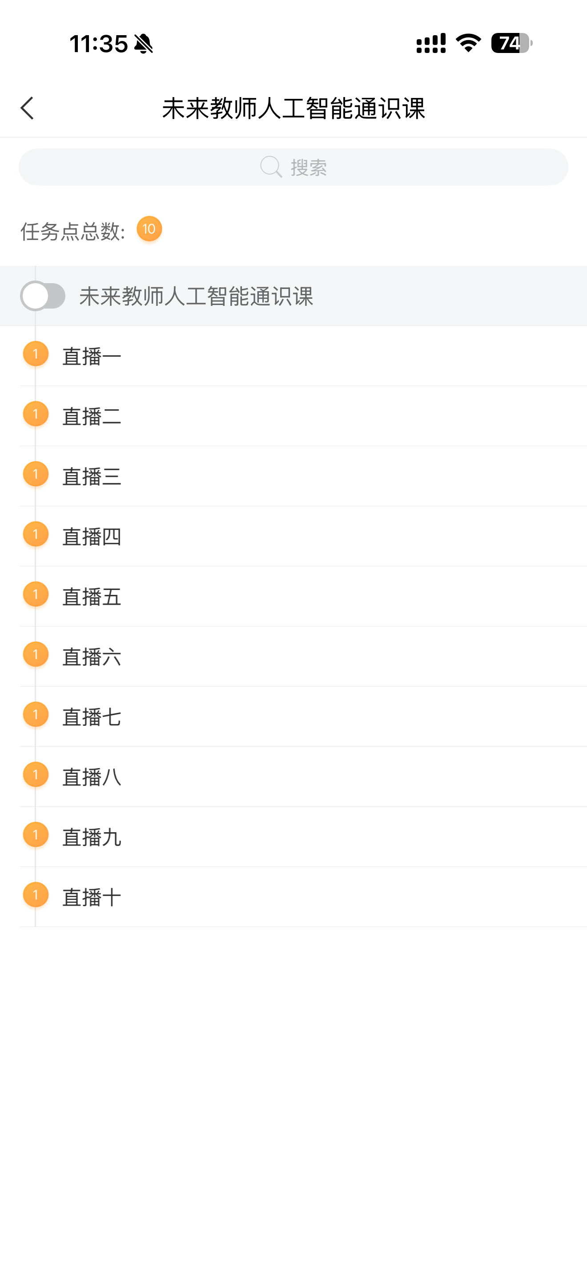

2、下载学习通
点“我”模块，我学的课：未来教师人工智能通识课，点章节进行学习。

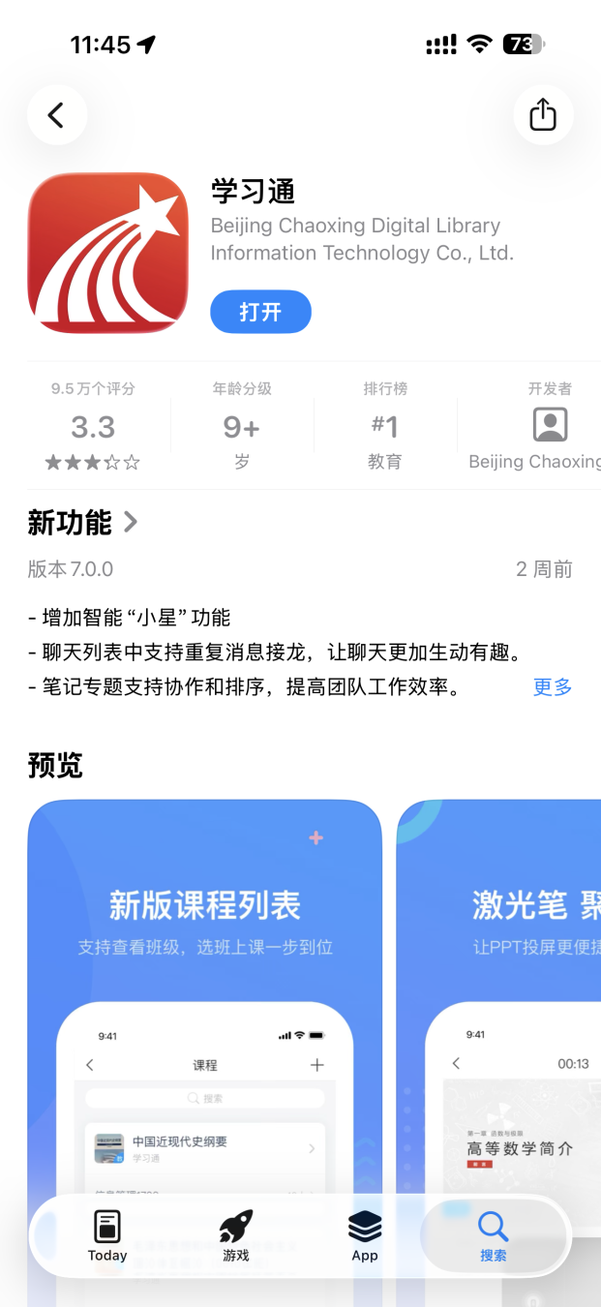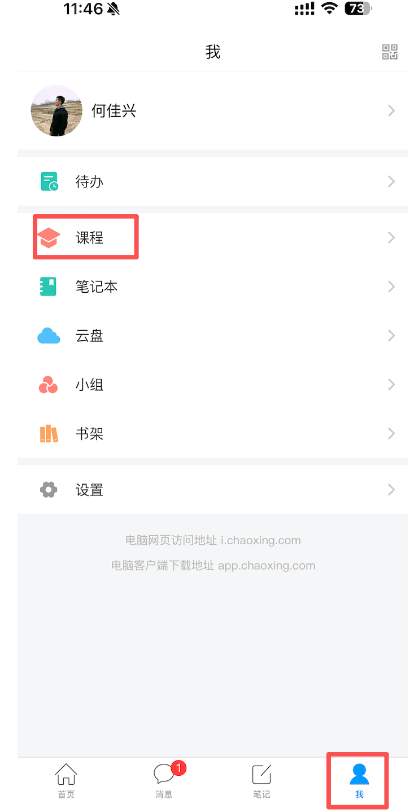
在登录、学习过程中有任何联系超星工作人员：何佳兴18702548382

